**Laplace – Wahrscheinlichkeit IV**

**1. Aufgabe**: Wie viele Felder muss man auf dem Glücksrad färben, damit die angegebene Wahrscheinlichkeit eintreten soll?

1. 50% b) 25% c) 37,5% d) 41, $\overline{6}$%

   

1. $33,\overline{3}$% f) 62,5% g) $66,\overline{6}$% h) $70,8\overline{3}$%

**   **

**2. Aufgabe:** Wie hoch ist die Wahrscheinlichkeit, beim „Schiffe versenken“

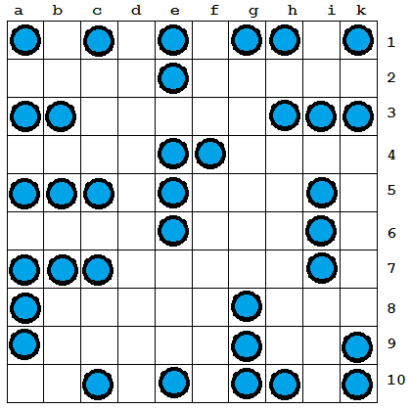

a) Einen Einer, $\frac{5}{100}$ = 5%

b) Einen Zweier, $\frac{8}{100}$ = 8%

c) Einen Dreier, $\frac{9}{100}$ = 9%

d) einen Vierer, $\frac{8}{100}$ = 8%

e) einen Fünfer zu treffen? $\frac{5}{100}$ = 5%

f) nichts zu treffen? $\frac{65}{100}$ = 65%

g) Welche Chance besteht nach 7 Treffern ins Wasser für

a) $\frac{5}{93}$ ≈ 5,4% b) $\frac{8}{93}$ ≈ 8,6% c) $\frac{9}{93}$ ≈ 9,7% d) $\frac{8}{93}$ ≈ 8,6% e) $\frac{5}{93}$ ≈ 5,4%